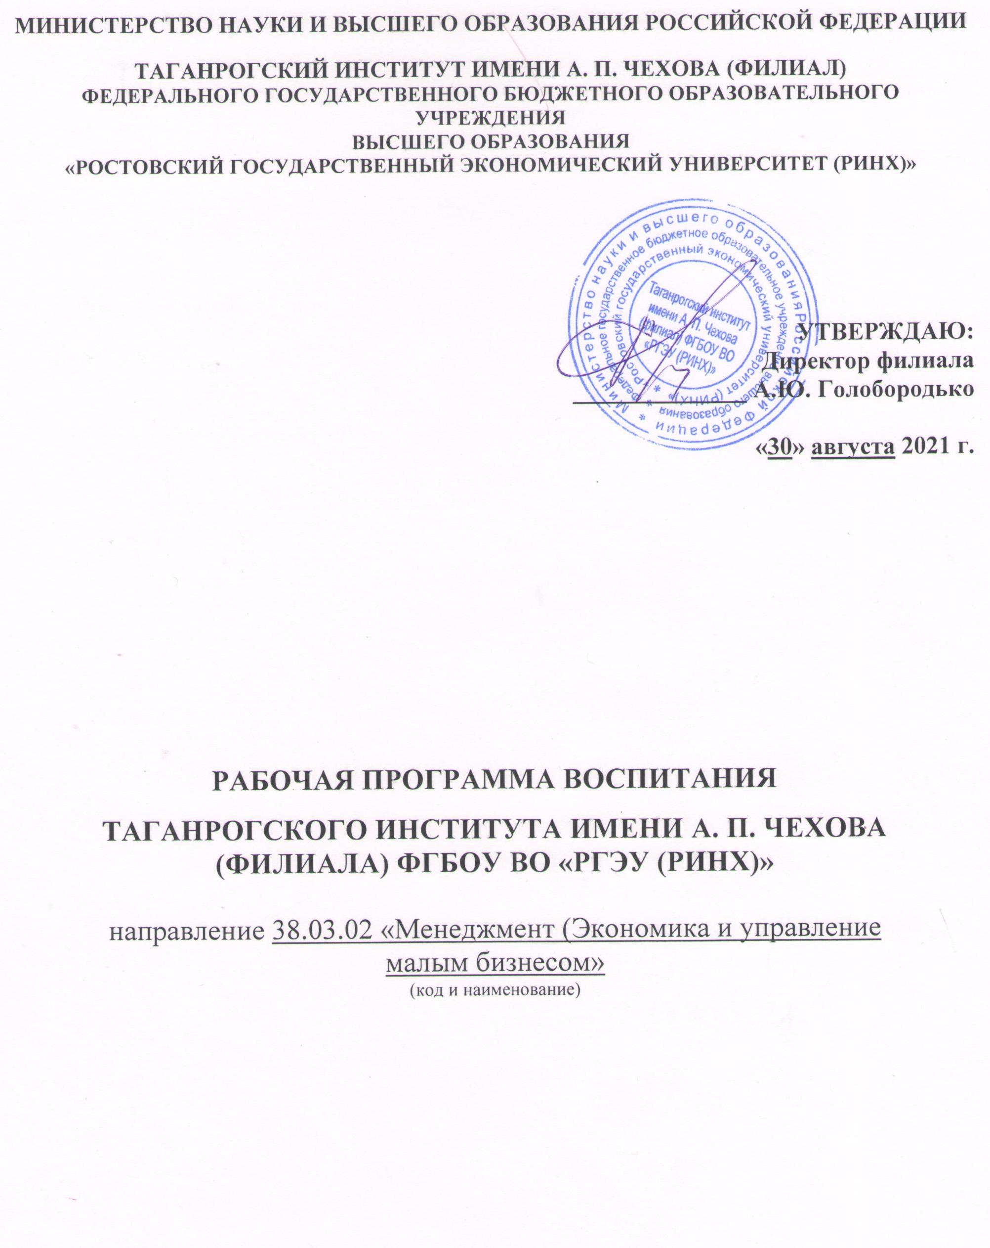

ОГЛАВЛЕНИЕ

Пояснительная записка

1. | Общие положения
 | 1.1. | Концептуально-ценностные основания и принципы организации воспитательного процесса в Таганрогском институте имени А.П. Чехова (филиале) РГЭУ (РИНХ)
 | 1.2. | Методологические подходы к организации воспитательной деятельности в Таганрогском институте имени А.П. Чехова (филиале) РГЭУ (РИНХ)
 | 1.3. | Цель и задачи воспитательной работы в Таганрогском институте имени А.П. Чехова (филиале) РГЭУ (РИНХ)
 | 1.4 | Планируемые результаты воспитательной работы в Таганрогском институте имени А.П. Чехова (филиале) РГЭУ (РИНХ)
2. | Содержание и условия реализации воспитательной работы  в Таганрогском институте имени А.П. Чехова (филиале) РГЭУ (РИНХ)
 | 2.1. | Воспитывающая (воспитательная) среда в Таганрогском институте имени А.П. Чехова (филиале) РГЭУ (РИНХ)
 | 2.2. | Направления воспитательной деятельности  и воспитательной работы
 | 2.3. | Формы и методы воспитательной работы в Таганрогском институте имени А.П. Чехова (филиале) РГЭУ (РИНХ)
 | 2.4. | Инфраструктура Таганрогского института имени А.П. Чехова (филиала) РГЭУ (РИНХ), обеспечивающая реализацию рабочей программы воспитания
 | 2.5. | Социокультурное пространство. Сетевое взаимодействие  с организациями, социальными институтами и субъектами воспитания
3. | Управление системой воспитательной работы в Таганрогском институте имени А.П. Чехова (филиале) РГЭУ (РИНХ)
 | 3.1. | Воспитательная система и управление системой воспитательной работы в Таганрогском институте имени А.П. Чехова (филиале) РГЭУ (РИНХ)
 | 3.2. | Студенческое самоуправление (со-управление) в Таганрогском институте имени А.П. Чехова (филиале) РГЭУ (РИНХ)

ПОЯСНИТЕЛЬНАЯ ЗАПИСКА

Воспитательная работа – это деятельность, направленная на организацию воспитывающей среды с целью создания условий для их приобщения к социокультурным и духовно-нравственным ценностям народов Российской Федерации, полноценного развития, саморазвития и самореализации личности при активном участии самих обучающихся.
Рабочая программа воспитания Таганрогского института имени А.П. Чехова (филиала) РГЭУ (РИНХ) разработана в соответствии с нормами и положениями:
– Конституции Российской Федерации;
− Федерального закона от 29.12.2012 г. № 273-ФЗ «Об образовании в Российской Федерации;
− Федеральный закон от 11.08.1995 N 135-ФЗ "О благотворительной деятельности и добровольчестве (волонтерстве)";
− Указа Президента Российской Федерации от 19.12.2012 г. № 1666 «О Стратегии государственной национальной политики Российской Федерации на период до 2025 года»;
− Указа Президента Российской Федерации от 24.12.2014 г. № 808 «Об утверждении Основ государственной культурной политики»;
− Указа Президента Российской Федерации от 31.12.2015 № 683 «О Стратегии национальной безопасности Российской Федерации»;
− Указа Президента Российской Федерации от 07.05.2018 г. № 204 «О национальных целях и стратегических задачах развития Российской Федерации на период до 2024 года»;
− Указа Президента Российской Федерации от 09.05.2017 г. № 203 «Стратегия развития информационного общества в Российской Федерации на 2017-2030 гг.»;
− Распоряжения Правительства от 29.05.2015 г. № 996-р «Стратегия развития воспитания в Российской Федерации на период до 2025 года»;
− Распоряжения Правительства от 29.11.2014 г. № 2403-р «Основы государственной молодежной политики Российской Федерации на период до 2025 года»;
− Плана мероприятий по реализации Основ государственной молодежной политики Российской Федерации на период до 2025 года, утвержденных распоряжением Правительства Российской Федерации от 29.11.2014 г. № 2403-р;
− Постановления Правительства Российской Федерации от 26.12.2017 г. № 1642 «Об утверждении государственной программы Российской Федерации «Развитие образования»;
− Посланий Президента России Федеральному Собранию Российской Федерации.
- Рабочей программой воспитания ФГБОУ ВО «РГЭУ (РИНХ)»

1. ОБЩИЕ ПОЛОЖЕНИЯ

1.1. Концептуально-ценностные основания и принципы организации воспитательного процесса в Таганрогском институте имени А.П. Чехова (филиале) федерального государственного бюджетного образовательного учреждения высшего образования «Ростовский государственный экономический университет (РИНХ)» (далее – Таганрогский институт имени А.П. Чехова (филиал) РГЭУ (РИНХ))
Активная роль ценностей обучающихся Таганрогского института имени А.П. Чехова (филиала) РГЭУ (РИНХ) проявляется в их мировоззрении через систему ценностно-смысловых ориентиров и установок, принципов и идеалов, взглядов и убеждений, отношений и критериев оценки окружающего мира, что в совокупности образует нормативно-регулятивный механизм их жизнедеятельности и профессиональной деятельности.
В Стратегии национальной безопасности Российской Федерации определены следующие традиционные духовно-нравственные ценности:
– приоритет духовного над материальным;
– защита человеческой жизни, прав и свобод человека;
– семья, созидательный труд, служение Отечеству;
– нормы морали и нравственности, гуманизм, милосердие, справедливость, взаимопомощь, коллективизм;
– историческое единство народов России, преемственность истории нашей Родины.
Принципы организации воспитательного процесса в Таганрогском институте имени А.П. Чехова (филиале) РГЭУ (РИНХ):
- духовность (оказание помощи молодёжи в духовно-нравственном становлении)
- гуманизация (признание обучаемого как личности, его прав на свободу, социальную защиту, на развитие и проявление способностей, индивидуальности);
- демократизм, предполагающий реализацию системы воспитания, основанной на партнерских взаимоотношениях преподавателя и обучающегося (педагогика сотрудничества);
- толерантность, предполагающая терпимость к мнениям других людей, учет их интересов, уважение к другому образу жизни, не выходящему за нормативные требования законов;
- профессионализм (организованность, ответственность, дисциплина и самодисциплина, компетентность, наличие глубоких знаний, умений и навыков в профессиональной сфере);
- патриотизм и гражданственность: воспитание уважительного отношения, любви к России, чувства сопричастности и ответственности;
- понимание взаимосвязи природных и социокультурных закономерностей в процессе воспитания, основанных на специфике возраста, пола, особенностей психики и физиологии студенческого возраста;
- дифференциация воспитания (отбор содержания, форм и методов, основанный на специфических позициях обучающихся и преподавателей (кураторов) в воспитательном процессе, учитывающий этнические, религиозные, исторические, культурологические условия и признающий уникальность и неповторимость всех участников воспитательного процесса);
- диалогичность воспитания (предполагает, что духовно-нравственная ориентация обучающихся осуществляются в процессе взаимодействия и обмена индивидуальными ценностями участников воспитательного процесса);
- индивидуализация (воспитательный процесс, не направленный на производство усредненной личности, а учитывающий возможности каждого обучающегося в процессе его воспитания и социализации).

1.2. Методологические подходы к организации воспитательной деятельности в Таганрогском институте имени А.П. Чехова (филиале) РГЭУ (РИНХ)
В основу рабочей программы воспитания Таганрогского института имени А.П. Чехова (филиала) РГЭУ (РИНХ) положен комплекс методологических подходов, включающий: личностный, культурологический, деятельностный, средовой, ценностный, системно-ролевой, компетентностный.

1.3. Цель и задачи воспитательной работы в Таганрогском институте имени А.П. Чехова (филиале) РГЭУ (РИНХ)
Целью воспитательной работы в Таганрогском институте имени А.П. Чехова (филиале) РГЭУ (РИНХ) является содействие в формировании профессиональных и общекультурных компетенций, заинтересованности и мотивации к личному росту и совершенствованию, а также создание благоприятной социокультурной, образовательной, научной среды для эффективной деятельности студенческих объединений Таганрогского института имени А.П. Чехова (филиала) РГЭУ (РИНХ).
Задачи воспитательной работы:
- воспитание гуманистического мировоззрения, общечеловеческих норм морали, нравственности, культуры поведения;
- воспитание патриотизма, активной гражданской позиции, правовой и экологической культуры;
- выявление и развитие творческого потенциала личности, приобщение к системе культурных ценностей общества;
- формирование и развитие традиций, корпоративной культуры института;
-выявление и поддержка талантливой молодежи, формирование организаторских навыков, вовлечение обучающихся в процессы саморазвития и самореализации;
- совершенствование физического состояния и создание условий для здорового образа жизни обучающихся.

1.4. Планируемые результаты воспитательной работы в Таганрогском институте имени А.П. Чехова (филиале) РГЭУ (РИНХ)

Содержание процесса воспитания нацелено на создание благоприятных условий для личностного и профессионального развития студенческой молодежи, формирование таких базовых социально-личностных качеств выпускников, как духовность, нравственность, патриотизм, гражданственность, трудолюбие, ответственность, организованность, самостоятельность, инициативность, дисциплинированность, способность к творческому самовыражению, приверженность к здоровому образу жизни и культурным ценностям.
Основным ожидаемым результатом реализации воспитательной деятельности является всесторонне развитая социализированная личность с высшим профессиональным образованием, обладающая социальной активностью, выполняющая обязанности гражданина Российской Федерации, характеризующаяся высокой культурой.

2. СОДЕРЖАНИЕ И УСЛОВИЯ РЕАЛИЗАЦИИ
ВОСПИТАТЕЛЬНОЙ РАБОТЫ В Таганрогском институте имени А.П. Чехова (филиале) РГЭУ (РИНХ)
2.1. Воспитывающая (воспитательная) среда Таганрогского института имени А.П. Чехова (филиала) РГЭУ (РИНХ)
Воспитательная система и воспитывающая среда всего института призвана обеспечивать упорядоченность влияния всех факторов и структур на процесс развития обучающихся.
При реализации воспитательной работы в институте интегрированы следующие подходы:
- личностный подход - влиять на развитие обучающихся, опираясь на совокупность знаний о человеке вообще и о данном обучающимся в частности.
-культурологический подход обеспечивает режим наибольшего благоприятствования обучающимся в приобщении к культуре, в формировании эстетического вкуса, «иммунитета» против низкопробной духовной продукции.
- деятельностный подход в воспитании состоит в понимании того, что обучающийся живёт реальной, сегодняшней жизнью и ему нужна интересная, отвечающая его потребностям и особенностям деятельность.
- средовой подход – Университет не может оградить обучающихся от негативных влияний среды, но может включить в их деятельность решение проблем социума и ближайшего окружения.
- ценностный подход - воспитание и обучение, являясь равноправными и взаимодействующими компонентами образовательного процесса, формируют систему ценностей, принимаемых обучающимися в качестве основания для самоопределения в жизненно важных сферах деятельности.
- системно-ролевой подход - система социальных ролей и опыт личной ответственности за их выполнение обеспечивает действительную подготовку молодых людей к жизни в обществе и труду. Критериями воспитанности обучаемых становятся показатели их готовности и способности выполнять различные социальные роли.
- компетентностный подход рассматривается как одно из эффективных оснований обновления современного профессионального образования, поскольку он позволяет ликвидировать разрыв между когнитивным, деятельностным и личностным уровнями развития будущего специалиста. Компетентность рассматривают не только в ключе формирования профессиональных требований к специалисту, но и в качестве нового подхода к конструированию образовательных стандартов.

2.2. Направления воспитательной деятельности и воспитательной работы
Залогом успешности при реализации всесторонней воспитательной деятельности является единство учебного, научного и воспитательного процесса. Задачи воспитания реализуются как через содержание преподаваемых учебных дисциплин; так и через создание благоприятной воспитывающей среды для самореализации личностного потенциала, через внеучебную деятельность обучающихся.
Исходя из целей и задач воспитания, можно выделить следующие основные направления воспитательной деятельности:
• духовно-нравственное и эстетическое воспитание – профилактика негативных проявлений в молодежной среде, направленная на минимизацию проявлений ксенофобии среди студенческого сообщества, проблемы, связанные с межнациональными вопросами, уменьшение сторонников табококурения, употребления алкоголя. Ведение активной пропаганды здорового образа жизни, ориентация на заботу о своем личном здоровье и приобщения к данной культуре окружающих людей. Ведется активная деятельность, направленная на профилактику террористических и экстремистских веяний среди обучающихся Университета. Важной составляющей является формирование позитивного взгляда на многонациональное и многоконфессиональное разнообразие России, развитие системы ценностных ориентиров морально-этической составляющей, привитие уважительного отношения к окружающим. Развитие мягких навыков обучающихся, приобщение к культуре и творческим направлениям внеучебной деятельности;
• культурно-просветительское воспитание – совокупность информационно-образовательных мероприятий по пропаганде и целенаправленному распространению научных знаний и иных социально значимых сведений, формирующих общую культуру обучающегося, основы его мировоззрения и комплекс интеллектуальных способностей к компетентному действию;
• экологическое воспитание – развитие системы ценностных ориентиров, направленных на формирование знаний в области экологического направления и уважительного отношения к природе и природно-ресурсному потенциалу России в целом. Разработка мер по привлечению студенческого сообщества Университета к активной деятельности экологического характера, реализация проектов, нацеленных на воспитание ответственного подхода в вопросах экологической и природоохранной деятельности;
• формирование ценностей здорового образа жизни – проведение спортивно-массовых мероприятий с привлечением большого числа участников; профилактика наркомании, табакокурения и других социально-негативных явлений, реализация мер, направленных на повышение эффективности использования здоровьесберегающих технологий при физическом и психологическом развитии личности;
• гражданско-патриотическое воспитание – это систематическая и целенаправленная деятельность по формированию у студенческой молодежи высокого патриотического сознания, чувства верности своему Отечеству, готовности к выполнению гражданского долга и конституционных обязанностей по защите интересов Родины, по формированию и развитию социально значимых ценностей и гражданственности;
• профессиональное (трудовой) воспитание – формирование у студенческой молодежи компетенций и навыков, направленных на саморазвитие и быструю адаптацию к изменяющимся социально-экономическим направлениям жизнедеятельности общества; ориентация на формирование таких качеств личности, как ответственность, самостоятельность, заинтересованность в приобретении новых профессиональных умений; разработка системы проведения мероприятий университетского, городского, регионального и всероссийского уровней, направленной на приобретение обучающимися навыков организационной деятельности, профессионального роста, развитие творческого потенциала, а также навыков коллективной работы.

2.3. Формы и методы воспитательной работы в Таганрогском институте имени А.П. Чехова (филиале) РГЭУ (РИНХ)
В рамках реализации программы воспитания в институте определены следующие формы воспитательной работы с обучающимися:
по количеству участников:
– индивидуальные (субъект-субъектное взаимодействие в системе преподаватель-обучающийся);
– групповые (творческие коллективы, спортивные команды, клубы, кружки по интересам и т.д.);
– массовые (фестивали, олимпиады, праздники, субботники и т.д.);
по целевой направленности, позиции участников, объективным воспитательным возможностям: мероприятия, дела, игры;
по времени проведения: кратковременные, продолжительные, традиционные;
по видам деятельности: трудовые, спортивные, художественные, научные, общественные и др.;
по результату воспитательной работы: социально-значимый результат, информационный обмен, выработка решения.
К формам воспитательной работы относятся:
- организация мероприятий по адаптации и социализации обучающихся младших курсов, развитие института кураторства;
- развитие и поддержка системы студенческого самоуправления, содействие в работе студенческих общественных организаций, клубов и объединений;
- информационное обеспечение воспитательного процесса, поддержка и развитие медиа службы в Таганрогском институте имени А.П. Чехова (филиале) РГЭУ (РИНХ);
- организация и проведение мероприятий по гражданскому и патриотическому воспитанию обучающихся;
- организация работы по профилактике правонарушений, экстремизма, терроризма, наркомании и ВИЧ-инфекции среди обучающихся;
- создание и организация работы творческих, спортивных, научных объединений и коллективов, объединений обучающихся и преподавателей по интересам;
- проведение культурно-массовых, физкультурно-оздоровительных, научно-просветительских мероприятий, организация досуга обучающихся;
- организация работы по формированию и развитию традиций института, его истории;
- проведение социологического мониторинга проблем студенческой жизни, организация психологической поддержки и консультационной помощи обучающимся;
- организация и проведение системных мероприятий по экологическому воспитанию молодежи;
- развитие форм морального и материального поощрения участников воспитательного процесса;
- развитие материально-технической базы и объектов, предназначенных для реализации воспитательного и спортивно-массового процесса;
- организация и проведение регулярных встреч обучающихся с представителями профессиональных сообществ.
Методы формирования сознания личности: беседа, диспут, внушение, инструктаж, контроль, объяснение, пример, разъяснение, рассказ, самоконтроль, совет, убеждение и др.
Методы организации деятельности и формирования опыта поведения: задание, общественное мнение, педагогическое требование, поручение, приучение, создание воспитывающих ситуаций, тренинг, упражнение и др.
Методы мотивации деятельности и поведения: одобрение, поощрение социальной активности, порицание, создание ситуаций успеха, создание ситуаций для эмоционально-нравственных переживаний, соревнование и др.

Перечень мероприятий воспитательной работы, планируемых к проведению в Таганрогском институте имени А.П. Чехова по направлению подготовки направление 38.03.02 «Менеджмент» (код и наименование) направленности (профиль) 38.03.02.03 «Экономика и управление малым бизнесом» представлены в Приложении 1.

2.4. Инфраструктура Таганрогского института имени А.П. Чехова (филиала) РГЭУ (РИНХ), обеспечивающая реализацию рабочей программы воспитания
Учебный корпус № 3 (г. Таганрог, ул. Инициативная, 46)
Спортивные залы:
В Ученом корпусе № 1 (г. Таганрог, ул. Инициативная, 48) находится большой спортивный зал;
В Учебном корпусе № 2 (г. Таганрог, ул. Инициативная, 50) функционирует малый спортивный зал.
Спортивные клубы Таганрогского института имени А.П. Чехова (филиала) РГЭУ (РИНХ):
Спортивный студенческий клуб самбо и дзюдо (ССК самбо и дзюдо) (в АССК не состоит). При ССК действует 2 секции: самбо и дзюдо.
Спортивный студенческий клуб «Чайка» (ССК «Чайка») (в АССК не состоит). При ССК «Чайка» действуют секции: баскетбол (муж. и жен.), футбол (муж.), волейбол (муж. и жен.), легкая атлетика, фитнес, шахматы, настольный теннис.

Летние оздоровительные лагеря:
Спортивно-оздоровительный лагерь «Ивушка» (с. Весело-Вознесенка).

Актовый зал Таганрогского института имени А.П. Чехова (филиала) РГЭУ (РИНХ), предназначенный для проведения коллективных и масштабных мероприятий института, города, региона (г. Таганрог, ул. Инициативная, 50).

2.5. Социокультурное пространство. Сетевое взаимодействие с организациями, социальными институтами и субъектами воспитания
Социокультурное пространство в Таганрогском институте имени А.П. Чехова (филиале) РГЭУ (РИНХ) состоит из сконцентрированных творческих студий разнообразной направленности при отделе воспитательной работы и трудоустройства института. Основной целью подразделения является объединение и координация творческих студенческих коллективов и отдельных исполнителей, студенческого актива института, создание условий для их успешной самореализации.
В Таганрогском институте имени А.П. Чехова (филиале) РГЭУ (РИНХ) функционируют творческие студии:
- Литературная гостиная;
- вокальная студия «Starlight»;
- танцевальная студия эстрадного танца «NaVi»;
- студия современной хореографии «Paradise»;
- команда КВН «Сборная ТИ имени А.П. Чехова»;
- театральная студия «Феникс»;
- хор трех поколений «Хорошее настроение»;
- клуб военно-исторической реконструкции «Сварог».
Творческие коллективы взаимодействуют со всеми структурными подразделениями института, общественными организациями города и региона.

3. УПРАВЛЕНИЕ СИСТЕМОЙ ВОСПИТАТЕЛЬНОЙ РАБОТЫ
в Таганрогском институте имени А.П. Чехова (филиале) РГЭУ (РИНХ)

3.1. Воспитательная система и система управления воспитательной работой в Таганрогском институте имени А.П. Чехова (филиале) РГЭУ (РИНХ)
Воспитательная система в Таганрогском институте имени А.П. Чехова (филиале) РГУЭ (РИНХ) представляет собой целостный комплекс воспитательных целей и задач, кадровых ресурсов, их реализующих в процессе целенаправленной деятельности, и отношений, возникающих между участниками воспитательного процесса.
Функциями управления системой воспитательной работы в Таганрогском институте имени А.П. Чехова (филиале) РГЭУ (РИНХ) выступают: анализ, планирование, организация, контроль и регулирование.

3.2. Студенческое самоуправление (со-управление) на факультете экономики и права Таганрогского института имени А.П. Чехова (филиал) РГЭУ (РИНХ)
Студенческое самоуправление – это социальный институт, осуществляющий управленческую деятельность, в ходе которой обучающиеся Таганрогского института имени А.П. Чехова (филиала) РГЭУ (РИНХ) принимают активное участие в подготовке, принятии и реализации решений, относящихся к жизни института и их социально значимой деятельности. Органом студенческого самоуправления в Таганрогском
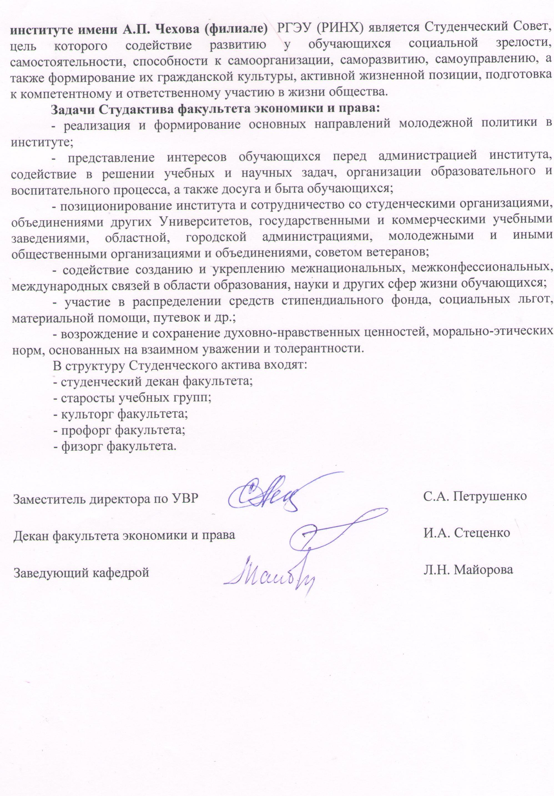

Указ Президента Российской Федерации от 31 декабря 2015 г. № 683 «О Стратегии национальной безопасности Российской Федерации» (с изменениями от 6 марта 2018 г.).

